Lab07集合運算(合併查詢)

** 集合運算

** 學完本章節，請在電腦上實作，

** 完成後請上傳到Tronclass作業

** 請打開shohin 資料表以完成以下題目~~

1. 請利用課本範例7-1, 7-2, 建立Shohin2 資料表。檔名: C07_01.sql ]

CREATE TABLE Shohin

(shohin_id CHAR(4) NOT NULL,

shohin_name VARCHAR(100) NOT NULL,

shohin_catalg VARCHAR(32) NOT NULL,

sell_price INTEGER,

buying_price INTEGER,

reg_date DATE,

PRIMARY KEY (shohin_id))DEFAULT CHARSET=utf8;

START TRANSACTION;

INSERT INTO Shohin2 VALUES ('0001', 'T侐', '衣物', 1000, 500, '2009-09-20');

INSERT INTO Shohin2 VALUES ('0002', '打孔機', '辦公用品', 500, 320, '2009-09-11');

INSERT INTO Shohin2 VALUES ('0003', '襯衫', '衣物', 4000, 2800, NULL);

INSERT INTO Shohin2 VALUES ('0009', '手套', '衣物', 800, 500, NULL);

INSERT INTO Shohin2 VALUES ('0010', '水壺', '廚房用品', 2000, 1700, '2009-09-20');

COMMIT;

Ans:

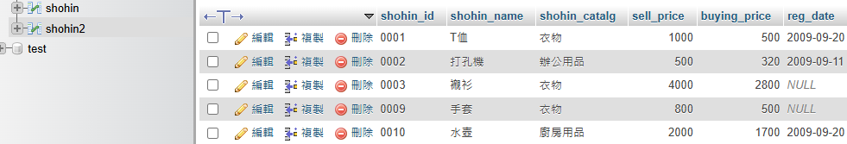

1. 以UNION 將Shohin 資料表+ Shohin2 資料表，結果如下。檔名: C07_02.sql ]

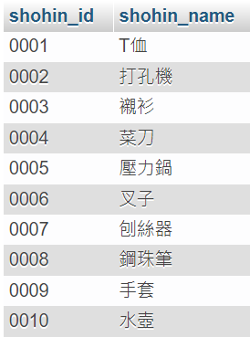

Ans:

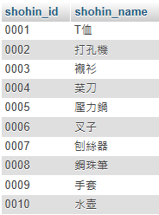

1. 續上一題，只選出商品分類中"廚房用品" ，並依商品編號排序 檔名: C07_03.sql ]

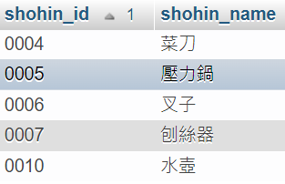

Ans:

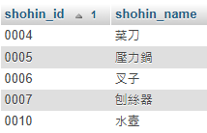

1. 篩選出資料表的共通部分 [使用: ***INTERSECT***] 檔名: C07_04.sql ]

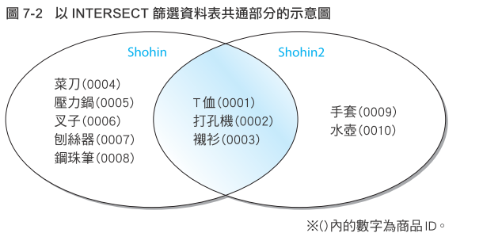

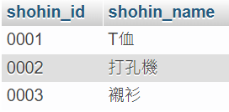

Ans:

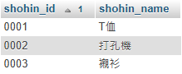

1. 記錄的減法運算－（差集）將Shohin 資料表- Shohin2 資料表 [請使用***NOT IN***] 檔名: C07_05.sql ]

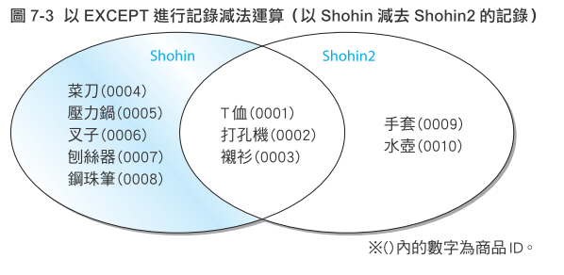

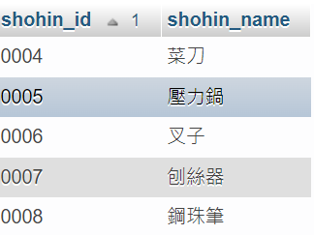

Ans:

1. 本題請利用內部結合－ INNER JOIN 將Shohin 中的shohin_name、sell_price與 Storeshohin 資料表 中的store_id、store_name。[***請先滙入list6_34.sql, list6_35.sql*** ]，結果如下~~ 檔名: C07_06.sql ]

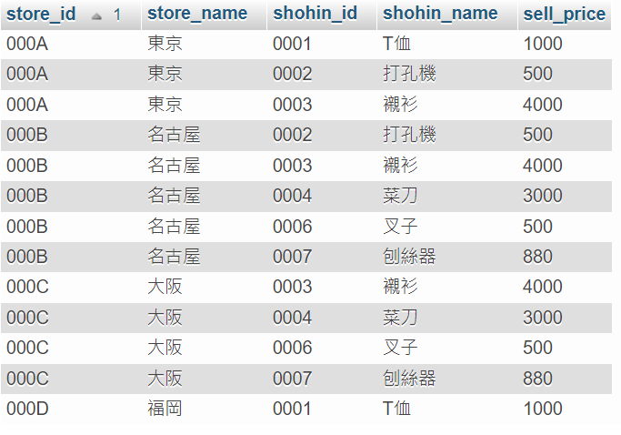

Ans:

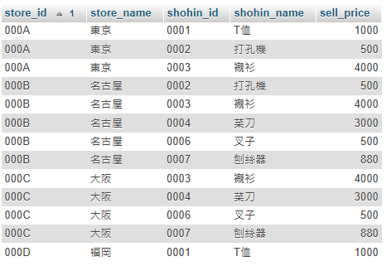

1. 請參考List7_11.sql 利用外部結合***RIGHT OUTER JOIN*** (外部資料表為Shohin) 。將Storeshohin 資料表中的**store_id**、**store_name**與Shohin 中的**shohin_name**、**sell_price** 兩個資料表結合 檔名: C07_07.sql ]

結果如下~~

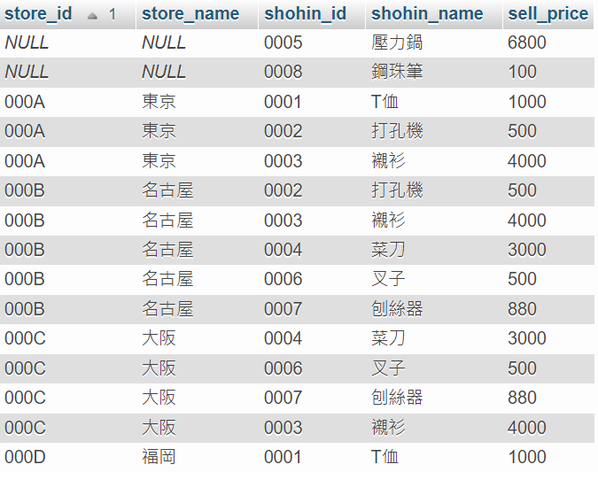

Ans:

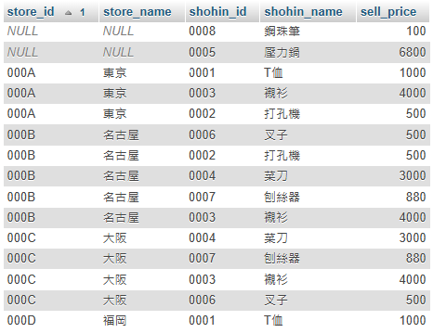

1. 同上題，請利用外部結合***LEFT OUTER JOIN*** (外部資料表為Shohin)

結果如下~~ 檔名: C07_08.sql ]

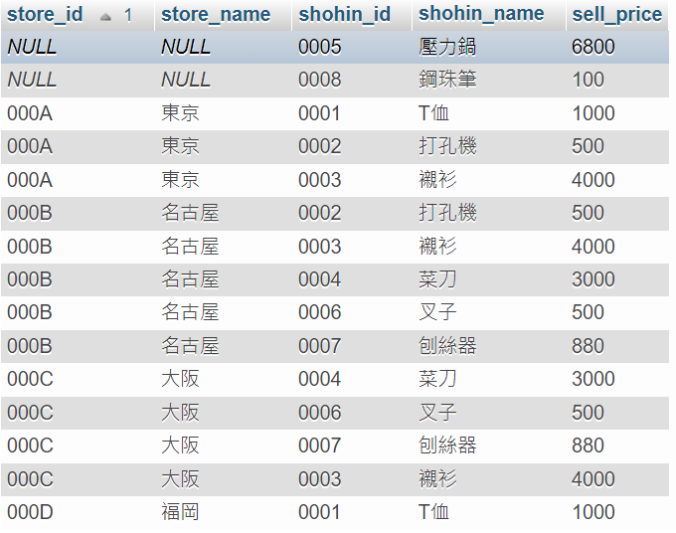

Ans:

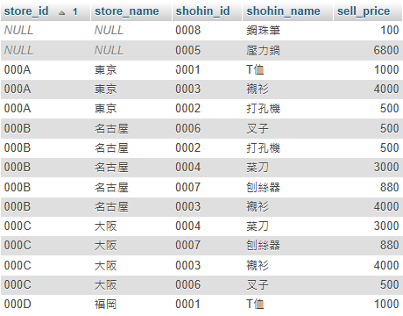

1. 請參考List7_14.sql。 本題使用 3 個以上資料表的結合。請先滙入 List7_13.sql 資料表StockShohin。利用INNER JOIN 做內部結合。結果如下~~ 檔名: C07_09.sql ]

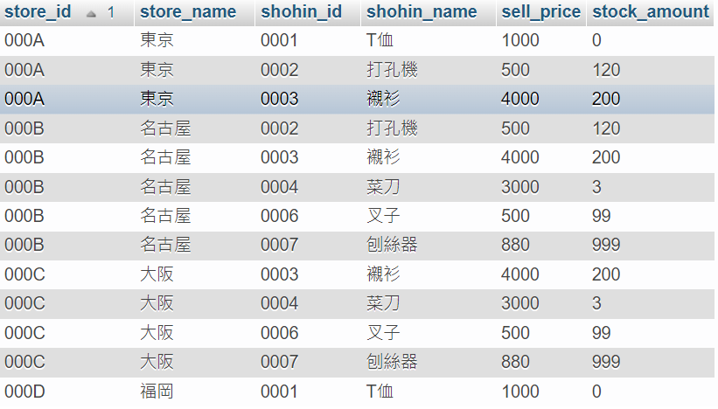

Ans:

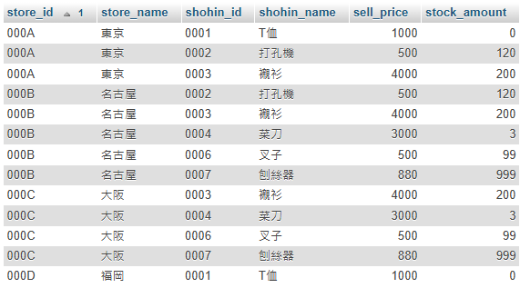

1. 請參考List7_15.sql。本題是典型的交叉結合－ CROSS JOIN (笛卡爾乘積) [使用StoreShohin 與 Shohin 兩個資料表，由於StoreShohin有13筆記錄 Shohin有8筆記錄，所以結果有 13*8 =104筆記錄] 檔名: C07_10.sql ]

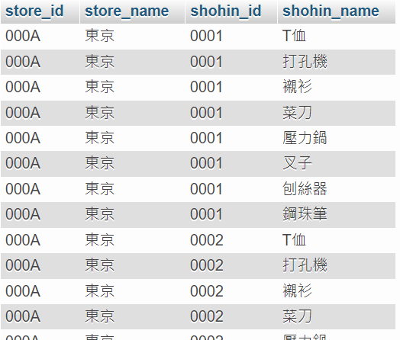

Ans:

